附錄B 聖塞巴斯提安參訪照片

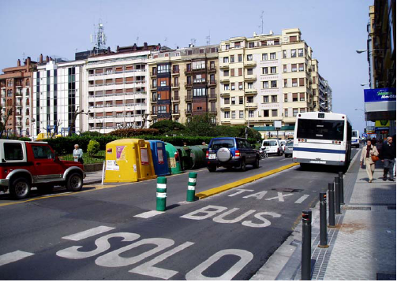

圖B-1 聖塞巴斯蒂安公車及計程車專用道

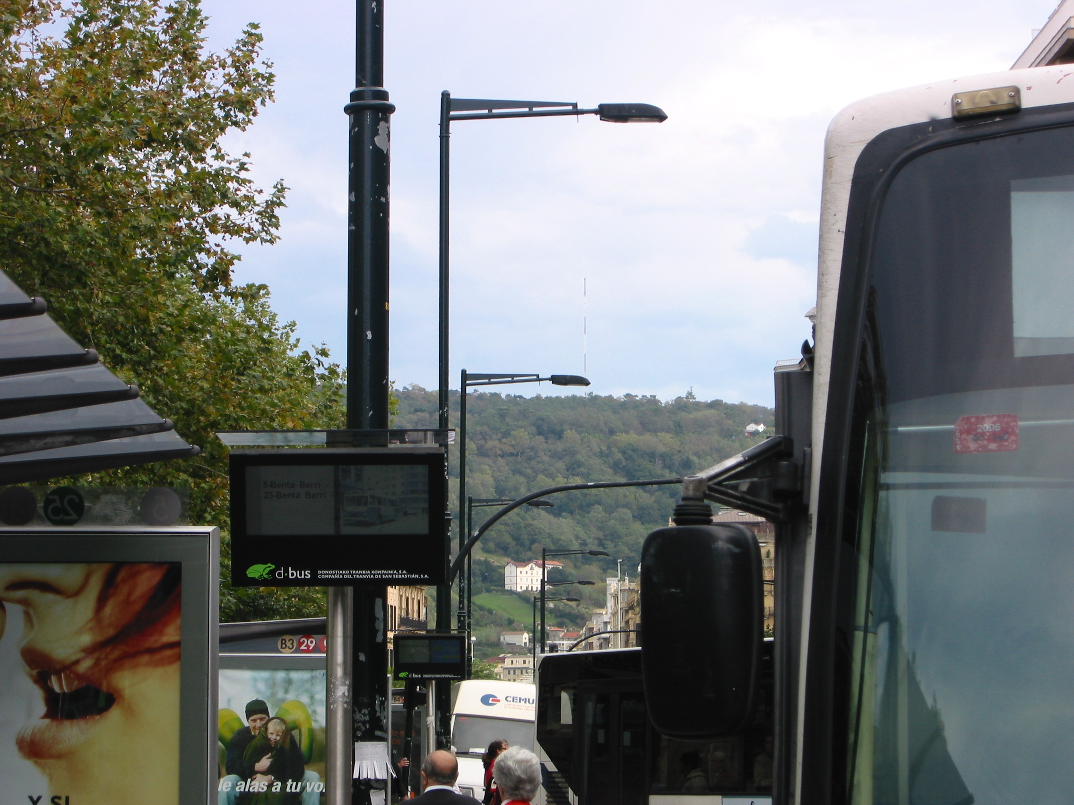

圖B-2 聖塞巴斯蒂安公車動態資訊系統

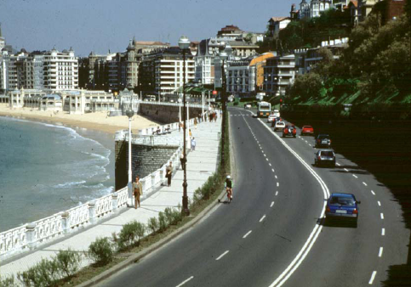

圖B-3 聖塞巴斯蒂安將部分車道改為自行車道(執行前)

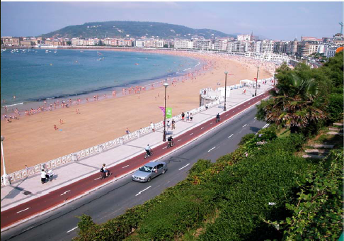

圖B-4 聖塞巴斯蒂安將部分車道改為自行車道（執行後）

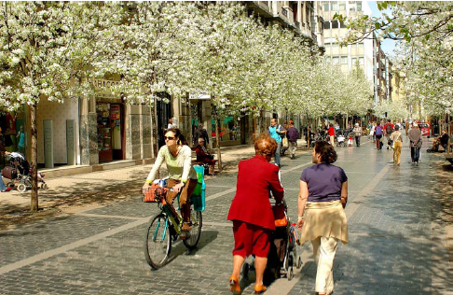

圖B-5 聖塞巴斯蒂安行人徒步區

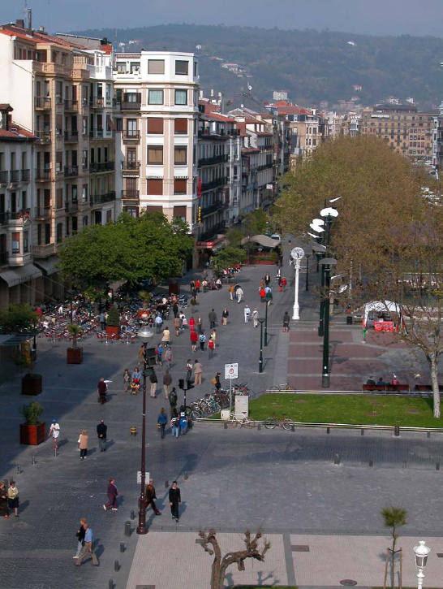

圖B-6 聖塞巴斯蒂安行人徒步區

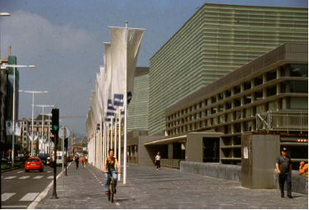

圖B-7 聖塞巴斯蒂安重視環境永續發展之街道空間佈設

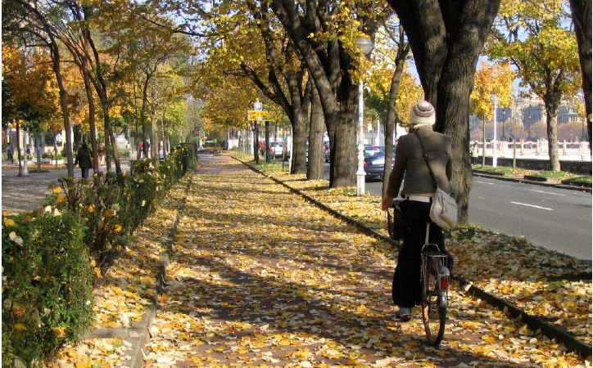

圖B-8 聖塞巴斯蒂安重視環境永續發展之街道空間佈設

